重庆市璧山区御湖小学校校服采购项目
（综合评分法）

竞
争
性
比
选
文
件

采购人：重庆市璧山区御湖小学校
采购代理服务机构：重庆千策招标代理有限公司

二〇二六年一月

目 录
第一章 竞争性比选公告 1
一、比选条件 1
二、项目概况与招标范围 1
三、竞争性比选投标人一般资格条件 1
四、竞争性比选投标人特定资格条件 2
五、竞争性招标文件的获取时间、地点及方式 3
六、投标保证金的缴纳与退还 3
七、递交投标文件时间、样品时间、投标截止时间、开标时间及地点 4
八、质疑时间： 5
九、答疑时间： 5
十、联系方式 5
第二章 竞争性招标文件 6
一、项目名称 6
二、项目地点 6
三、比选内容、服务期及质量要求 6
四、评审方式 8
五、比选举行条件及方式 9
六、结算费用支付 9
七、其他要求 9
八、投标文件的编制 10
九、履约保证金 10
十、投标文件开启程序 11
十一、评标委员会的组建 12
十二、重新比选与二次比选 12
十三、评选办法（综合评选法） 12
十四、定标程序及办法 16
十五、中标通知书 17
十六、现场查看样衣 17
十七、采购代理服务费 17
第三章 投标文件格式 25
一、报价函 27
二、法定代表人身份证明及授权委托书 29
三、基本条件承诺函 31
四、资格审查资料章节中要求的全部资审资料 32
五、投标文件要求提供的其他资料 33
六、商务部分 34
七、其他需要提供的材料 35

第一章 竞争性比选公告
重庆市璧山区御湖小学校校服采购项目
比选公告

一、比选条件
重庆市璧山区御湖小学校校服采购项目招标人为重庆市璧山区御湖小学校。本项目已具备比选条件，现对该项目进行公开竞争性比选。

二、项目概况与招标范围
（一）项目名称：重庆市璧山区御湖小学校校服采购项目
（二）项目地点：学校所在地（以合同约定为准）
（三）项目概况
为保障学生身心健康，维护学生、家长的合法权益，根据上级有关文件精神，特面向全国选取生产能力强、品质好、信誉高、价格合理及其它相关各方面均有优势的校服生产企业，作为我校校服供应企业。
本次比选拟选定1家服装生产企业作为供应企业。
本次比选所确定的学生校服的质量、款式、规格及价格等要求已在招标文件附件（1）中列出，投标人需仔细阅读附件内容并按要求填报。

三、竞争性比选投标人一般资格条件
本次比选实行资格后审，要求投标人须具有
（一）具有独立承担民事责任的能力；
（二）具有良好的商业信誉和健全的财务会计制度；
（三）具有履行合同所必需的设备和专业技术能力；
（四）有依法缴纳税收和社会保障资金的良好记录；
（五）参加政府采购活动前三年内，在经营活动中没有重大违法记录；
（六）法律、行政法规规定的其他条件。

四、竞争性比选投标人特定资格条件
（一）具有生产经营场地
投标人自有生产经营场地的须提供《房屋产权证》复印件并加盖投标人公章；租赁生产经营场地的提供《房屋产权证》和租赁合同复印件并加盖投标人公章。如无《房屋产权证》的则需提供国土房管部门证明或盖有国土房管部门出具的档案查询证明材料复印件并加盖投标人公章。
（二）投标单位在京东、淘宝等电商平台入驻（提供入驻平台链接及截图）。
（三）投标单位在本行业内从事相关工作未受到政府部门给予不良记录或行政处罚【提供“信用中国”（https://www.creditchina.gov.cn/）查询截图和“政府采购严重违法失信行为信息记录”（http://www.ccgp.gov.cn/cr/list）查询截图】。
（四）2023年至今，投标人和其法定代表人无行贿犯罪记录（投标时提供承诺函并加盖投标人公章，格式自拟）。
- 投标人未被璧山区教委或学校列入黑名单（投标时提供承诺函并加盖投标人公章，格式自拟）。
- 投标人被重庆市市场监管局列为自2022年以来校服监督抽查不合格企业名单的不得参与投标（投标时提供承诺函并加盖投标人公章，格式自拟）。如与实际不符，将被取消投标或中标资格，其投标保证金不予退还。
特别说明：
1.投标人需保证提供投标资料的真实性。如发现投标人提交的投标文件内容中含有虚假资料或实质性方面失实的，招标人有权取消投标人的投标资格。招标人在拟中标人中标公示期间，将对拟中标人进行资格后审，发现拟中标人提供虚假资料的，将直接取消其中标资格并追究其法律责任。
2.本次投标不接受联合体或个人投标。

五、竞争性招标文件的获取时间、地点及方式
（一）获取招标文件时间：2026年1月12日至2025年1月16日，上午09:00-11:30，14:30-18:00 （工作时间）。
（二）获取招标文件地点：凡有意参加比选的投标人请在行采家-电子竞采（https://www.gec123.com/xe/）网上下载本项目网上比选文件以及补遗等采购前公布的所有项目资料，无论投标人下载与否，均视为已知晓所有采购实质性要求内容。
（三）获取招标文件方式：网上下载。

六、投标保证金的缴纳与退还
（一）投标保证金额：捌仟元整。
（二）投标保证金缴纳方式：
1.投标人应足额缴纳保证金，并汇至以下账户，保证金的到账截止时间同响应文件递交截止时间。
保证金账户：
户 名：重庆千策招标代理有限公司
开户行：中国建设银行重庆杨家坪支行
账 号：50050103360000000623
2.各投标人在银行转账（电汇）时，须充分考虑银行转账（电汇）的时间差风险，如同城转账、异地转账或汇款、跨行转账或电汇的时间要求。
（三）投标保证金的退还：
1.未中标单位的保证金，在中标通知书发放后，采购代理机构在五个工作日内按投标人来款账户信息退还。
2.中标人的保证金，在中标人与采购人签订合同后，采购代理机构在五个工作日内按投标人来款账户信息退还。

七、递交投标文件时间、样品时间、投标截止时间、开标时间及地点
（一）凡有意参加采购的投标人，请在行采家-电子竞采（https://www.gec123.com/）网上下载本项目竞争性比选文件以及补遗等采购前公布的所有项目资料，无论投标人下载与否，均视为已知晓所有采购实质性要求内容。
（二）线上报价
1.线上报价时间：按本项目网上公告规定的报价开始时间及截止时间为准。
2.线上报价要求：按本项目规定的时间在行采家-电子竞采（https://www.gec123.com/）进行网上报价，并在规定的时间内上传响应文件电子文档。未在规定时间内报价和上传响应文件电子文档的投标人不具备竞标资格。
（三）投标人须满足以下三种要件，其响应文件才能被接受：
1.按时在行采家-电子竞采（https://www.gec123.com/）进行网上报价。
2.按时递交响应文件。
3.按时签到。
（四）递交投标文件时间：2026年1月19日10:00-10:30（北京时间）
（五）递交样品件时间：同递交投标文件时间
（六）投标截止及开标时间：2026年1月19日10:30（北京时间）
（七）开标地点：重庆市璧山区御湖小学校会议室

八、质疑时间：
2026 年 1 月 15 日17:00时前，过期不再受理。

九、答疑时间：
2026 年 1 月 16 日17:00时前。

十、联系方式
（一）采购人：重庆市璧山区御湖小学校
联系人：雷老师
电话：17378338722
地址：重庆市璧山区璧泉街道雪松路130号
（二）招标代理机构：重庆千策招标代理有限公司
联 系 人：王奎
电 话：023-67461776
地 址：重庆市两江新区星光大道82号天王星D1-2栋7楼

第二章 竞争性招标文件

一、项目名称：重庆市璧山区御湖小学校校服采购项目
二、项目地点：重庆市璧山区御湖小学校。

三、比选内容、服务期及质量要求
（一）比选条件
重庆市璧山区御湖小学校校服采购项目招标人为重庆市璧山区御湖小学校。本项目已具备比选条件，现对该项目进行公开竞争性比选。
（二）项目概况与招标范围
1.项目名称：重庆市璧山区御湖小学校校服采购项目
2.项目地点：重庆市璧山区御湖小学校。
3.项目概况
为保障学生身心健康，维护学生、家长的合法权益，根据上级有关文件精神，特面向全国选取生产能力强、品质好、信誉高、价格合理及其它相关各方面均有优势的校服生产企业，作为我校校服供应企业。
本次比选拟选定1家服装生产企业作为供应企业。
本次比选所确定的学生校服的质量、款式、规格及价格等要求已在招标文件附件1中列出，投标人需仔细阅读附件内容并按要求填报。
4.选购周期
校服选购每3年一个时段，分时段在起始年级选购。毕业年级不组织选购校服。学校校服选购合同期限不超过一年，家长满意度调查结果在95%以上，且经校服选购组织投票决定，下一年度可续签合同。同一合同续签不超过两次，最后一次续签合同到期后，重新开展选购。
5.质量标准
（1）校服安全与质量应符合《国家纺织产品基本安全技术规范》（GB 18401-2010）、《婴幼儿及儿童纺织产品安全技术规范》（GB 31701-2015）、《中小学生校服》（GB/T 31888-2015）等国家标准。
（2）若校服的国家标准有更新的则以新的规范为准。
6.标识要求
（1）校服供应和验收应实行“明标识”制度，中标人提供的校服，要具备齐全的成衣合格标识，标识内容至少包含：生产企业名称、面辅料成分、洗涤方法、规格型号、校名校牌等内容。
（2）成衣需按GB/T 8685-2008《纺织品 维护标签规范 符号法》缝制水洗标，水洗标需清晰标注，符号顺序不可颠倒，且必须包含至少5项基本护理说明（洗涤、漂白、干燥、熨烫、干洗），否则视为产品不合格。
（三）竞争性比选投标人一般资格条件
本次比选实行资格后审，要求投标人须具有
1. 具有独立承担民事责任的能力；
2. 具有良好的商业信誉和健全的财务会计制度；
3. 具有履行合同所必需的设备和专业技术能力；
4. 有依法缴纳税收和社会保障资金的良好记录；
5. 参加政府采购活动前三年内，在经营活动中没有重大违法记录；
6. 法律、行政法规规定的其他条件。
（四）竞争性比选投标人特定资格条件
1.具有生产经营场地
投标人自有生产经营场地的须提供《房屋产权证》复印件并加盖投标人公章；租赁生产经营场地的提供《房屋产权证》和租赁合同复印件并加盖投标人公章。如无《房屋产权证》的则需提供国土房管部门证明或盖有国土房管部门出具的档案查询证明材料复印件并加盖投标人公章。
2.投标单位在京东、淘宝等电商平台入驻（提供入驻平台链接及截图）。
3.投标单位在本行业内从事相关工作未受到政府部门给予不良记录或行政处罚【提供“信用中国”（https://www.creditchina.gov.cn/）查询截图和“政府采购严重违法失信行为信息记录”（http://www.ccgp.gov.cn/cr/list）查询截图】。
4.2023年至今，投标人和其法定代表人无行贿犯罪记录（投标时提供承诺函并加盖投标人公章，格式自拟）。
5.投标人未被璧山区教委或学校列入黑名单（投标时提供承诺函并加盖投标人公章，格式自拟）。
6.投标人被重庆市市场监管局列为自2022年以来校服监督抽查不合格企业名单的不得参与投标（投标时提供承诺函并加盖投标人公章，格式自拟）。如与实际不符，将被取消投标或中标资格，其投标保证金不予退还。
特别说明：
1.投标人需保证提供投标资料的真实性。如发现投标人提交的投标文件内容中含有虚假资料或实质性方面失实的，招标人有权取消投标人的投标资格。招标人在拟中标人中标公示期间，将对拟中标人进行资格后审，发现拟中标人提供虚假资料的，将直接取消其中标资格并追究其法律责任。
2.本次投标不接受联合体或个人投标。

四、评审方式
竞争性比选。

五、比选举行条件及方式
（一）本次比选中标人1家。
（二）必须有3家及以上通过资质审核的投标人参与方可进行比选。

六、结算费用支付
（一）结算方式
结算金额按中标人实际供货数量据实结算，结算金额=成交单价×数量。
（二）付款方式
校服费用由采购人向学生或家长代收。学生缴纳的校服经费存入采购人代管资金账户，按代管资金使用办法进行管理。全部校服验收合格，并在学生试穿、调换等工作完成后，经校服选用组织同意后向中标人支付所有货款。
注：家庭困难学生不参与具体结算，由中标单位免费向其提供校服，具体名单签订合同后由采购人向中标人提供。

七、其他要求
（一）学校要求将学校校徽、学校办学理念等相关文字或图案印制、绣制到校服上，中标企业不得拒绝且不得提高价格。
（二）中标企业要按学校要求设置校服安全反光标志，并严格执行《中小学生交通安全反光校服》国家标准。
（三）投标人中标后要服从学校管理，不得影响学校正常的教育教学秩序。
（四）中标者在中标期间不得向任何单位和个人转包。
（五）中标者必须严格遵守我区校服生产的相关标准和面料要求，按时为学生提供合格的校服。
（六）中标者在学校开展经营活动中，在没有取得该批次校服质量检验合格报告书前，不得向学生发放校服产品，并认真做好售后服务，因招标人要求对校服进行二次复检必须完全配合并且承担检测的所有费用。
（七）交货期：合同签订后15个工作日内交货至采购人指定地点。
（八）交货地点：重庆市璧山区御湖小学校。
（九）验收方式
1.校服发放前，按照合同约定，采取随机抽样方式进行验收。重点查验法定检验机构出具的本批次成衣质量检验报告原件及成衣质量标识。采购人将中标人提供的校服男女样衣至少各1套保留一年以上，以备查验。
2.采购人有权实行“双送检”制度，在供货企业送检的基础上，采购人可结合实际，将一定数量校服送法定检验机构检验，检验费用由供货企业承担。

八、投标文件的编制
（一）投标文件提交方式
1. 投标文件一式三份，其中正本一份，副本二份，副本可为正本的复印件，应与正本一致，如出现不一致情况以正本为准。
2. 投标文件的正本、副本均应密封送达比选地点，应在封套上注明项目名称、投标人名称。若正本、副本分别进行密封的，还应在封套上注明“正本”“副本”字样。按第三章投标文件格式装订成册。
（二）投标时需单独提供一份法定代表人身份证明及授权委托书加盖投标人鲜章（若法定代表人本人参与的可不提供授权委托书）。

九、履约保证金
（一）合同签订前5个工作日内，中标人向采购人缴纳人民币10000元（人民币壹万元整）的履约保证金（以支票、汇票、本票或者金融机构、担保机构出具的保函等非现金形式提交）。
注：中标人如以保函形式提交的履约保证金，保函的受益人为采购人，保函必须为不可撤销且见索即付，保函原件交采购人保存，保函的承保时间应明确不低于服务期限。
（二）履约保证金在合同期内无问题或无扣款，采购人在合同期满后，在3个工作日内按程序办理退还手续并一次性无息退还履约保证金给中标人。

十、投标文件开启程序
（一）核验投标保证金。未足额缴纳投标保证金的投标文件，不予开启，当场退还其投标文件。
（二）公布在比选截止时间前递交投标文件的投标人名称，并点名确认法定代表人或其授权代表人是否到场。
（三）核验参加会议的投标人代表的合法身份。
（四）需提交法定代表人身份证明及本人有效身份证原件或其授权代表人有效身份证原件及授权委托书原件，以便确认其身份合法有效，否则，将被取消参选资格。
（五）密封情况检查：工作人员检查投标文件的密封情况并确认。
（六）开启投标文件顺序：随机开启。
（七）评标委员会进行评审。
（八）宣布评选结果。
（九）会议结束。

十一、评标委员会的组建
由招标人依法组建评标委员会，人数为 5 人。

十二、重新比选与二次比选
（一）重新比选
有下列情形之一的，招标人将重新比选：
比选截止时间止，投标人少于3个的；
经评标委员会评审后满足招标文件要求的投标人不足3家的；
（二）二次比选
重新比选后满足招标文件要求的投标人仍少于3个，评标委员会按评审程序继续进行评审工作，确定中标人。

十三、评选办法（综合评选法）
（一）评审程序：评标委员会按本章评选办法第 2 款进行初步评审，初步评审不合格的不能进入下一步评审；对通过初步评审合格的投标人的投标文件，按本章评选办法第 3 款规定的评分标准计算得分并确定得分最高的3名（按得分高低排序）为中标候选人，得分相同的，按投标报价由低到高顺序排列，得分且投标报价相同的，由投标人自行抽签确定排序（抽签进行两轮，第一轮确定抽签的顺序，第二轮确定排序）。
（二）初步评审

1.资格性审查
一般资格条件：满足招标文件要求；
特定资格条件：满足招标文件要求；
基本承诺函：满足招标文件要求。
2.符合性审查
投标文件格式：符合 “投标文件格式”的要求，字迹清晰可辨；
报价唯一：只能有一个有效报价，在招标文件没有规定的情况下，不得提交选择性报价；
投标文件的签署：投标文件上法定代表人或其授权代表人的签字齐全，符合招标文件规定；
授权代表人：投标人法定代表人的授权代表人有法定代表人签署的授权委托书，且其授权委托书符合招标文件规定的格式。
（三）评分标准
1.分值构成（总分100分）
（1）参选报价：20分；
（2）服务部分：60分；
（3）商务部分：20分。
序号 | 评分因素及权重 | 分值 | 评分标准 | 说明
1 | 投标报价（20%） | 20分 | 满足采购文件要求且报价最低的投标人的价格为投标基准价，其价格分为满分，其他投标人的价格分统一按照下列公式计算。  投标报价得分=（投标基准价/投标报价）×价格权值×100。（四舍五入保留两位小数） | 高于最高限价为无效报价。
2 | 服务部分（60%） | 20分 | 样衣设计（20分）  样衣：样衣款式按照校服款式进行设计制作（详见附件1）。  对投标人提供针对本项目的样衣整体搭配设计进行打分，包含但不限于：整体样衣的色彩搭配、校园文化荣誉、实用性等：  投标人所提供的样衣优于本项目要求，充分融入校园文化，整体搭配得体，实用性强得20分；  投标人所提供样衣较符合本项目要求，融入部分校园文化，整体搭配较得体，具有实用性得15分；  投标人所提供样衣勉强符合本项目要求，未融入校园文化，实用性一般得10分；  投标人所提供样衣不符合本项目要求，不具有校园文化属性和实用性得5分。  样衣提供不完整或未提供得0分。 | 注：①提供样品为盲样（样品服装上只能出现规格、型号、成份等，不能出现生产企业的名称。）  ②通过资格性审查与符合性审查的投标人在现场进行抽签编号，评委根据编号进行评分。  ③如样品服装出现生产企业标识的，样品评分得0分。  ④样品参数要求：需提供第三方检验检测机构出具的校服项目检测报告，检测报告内容至少包含：面料成分、甲醛含量、PH值、色牢度（至少含一种类型），提供检测报告复印件并加盖投标人公章。
2 | 服务部分（60%） | 30分 | 样品工艺及质量（30分）  对投标人提供针对本项目的样衣生产制作工艺进行整体评分，包含但不限于：材质选择，生产缝制工艺、上下装色彩差异等（具体要求详见附件1）；  投标人所提供样品材料选择优于招标标准，生产缝制工艺优于标准，上下装颜色统一得30分；  投标人所提供样品材料选择符合招标标准，生产缝制工艺符合标准，上下装颜色统一得20分；  投标人所提供样品材料选择低于招标标准，生产缝制工艺低于标准，上下装颜色存在色差得10分；  投标人所提供样品不符合招标标准，生产缝制工艺粗糙，上下装存在严重色差得5分。  样品提供不完整或未提供得0分。
2 | 服务部分（60%） | 10分 | 生产及售后服务方案（10分）  对投标人提供针对本项目的生产及售后服务方案进行评分，包含但不限于：生产计划安排；生产工艺流程；包装与运输方案；交货与验收方案；人员配备；售后服务等。  方案内容完整且不存在瑕疵得10分；  方案内容存在1处瑕疵得7分；  方案内容存在2处瑕疵得4分；  方案内容存在3处瑕疵得1分；  方案内容存在4处及以上瑕疵或未提供的得0分。 | 本项内容中所称的“瑕疵”指：①方案内容缺项；②缺少任意一项内容的针对性描述分析；③方案内容表述前后矛盾、无连贯性；④内容存在逻辑漏洞或内容存在常识错误；⑤措施保障安排并不适用本项目特性；⑥方案中提出的措施举措不利于本项目目标的实现；⑦现有技术条件下不可能出现的任意一种情形。
3 | 商务部分（20%） | 4分 | 生产经营场地（4分）  租赁或自有生产经营场地面积在3000－7000（不含）平方米得2分，7000平方米及以上得4分。生产经营场地面积在3000平方米以下或未提供的不得分。 | 1.生产经营场地为租赁的，提供：《房屋产权证》和有效期内的租赁合同，如无《房屋产权证》，需提供区县级及以上国土房管部门证明文件。  2.生产经营场地为自有的，提供：《房屋产权证》，如无《房屋产权证》，需提供区县级及以上国土房管部门证明文件。
3 | 商务部分（20%） | 6分 | 生产设备（6分）  ①自有缝纫机（含平缝、双针）；  ②自有制衣和成衣2种吊挂系统设备；  ③自有锁边机；  ④自有成衣整烫设备；  ⑤自有自动拉布机（或铺布机）及数控裁剪机（含自动裁床）；  ⑥自有钉扣机和锁眼机。  具有上述所有的得6分，每缺一项扣1分，扣完为止。 | 提供设备记账凭证及原始凭证（或发票或相关合同）等证明材料复印件并加盖投标人公章。
3 | 商务部分（20%） | 10分 | 业绩（10分）  2022年1月1日（以合同签订时间为准）起至投标截止之日止，投标人具有公办学校服装销售业绩的，每提供一个业绩得1分，本项最高得10分。 | 1.投标人与学校签订合同的，要求提供学校的销售合同复印件并加盖投标人公章。  2.与家长委员会等团体签订的需提供投标人在该地区成为校服供应商的证明材料或提供学校的相关证明文件。  注：需提供购买方联系人以及联系电话，以便采购人后期查证复核。
2.投标人得分=参选报价得分+服务部分得分+商务部分得分。
3.如经过对所有投标人的投标文件进行评审，有效投标文件不足3个，明显缺乏竞争的，评标委员会可以否决全部投标文件。
4.无效投标文件的认定
（1）资格审查不合格的；
（2）未按招标文件要求填报或签字盖章的；
（3）不符合招标文件其他要求的。

十四、定标程序及办法
（一）由评标委员会按综合得分由高到低顺序向招标人推荐3名中标候选人。
（二）如有投标人对评选结果提出质疑的，应现场提出并答疑，在质疑处理完毕后发出中标通知书。

十五、中标通知书
（一）招标人依法确定1名中标人，并以书面形式发出中标通知书。
（二）中标通知书发出后，招标人改变中标结果，或者中标人放弃中标，应当承担相应的法律责任。
（三）评选结果经招标人确认后公示，公示期不少于5个工作日。公示期内无异议的，公示期满后招标人或代理机构以书面形式向中标企业发出中标通知书。

十六、现场查看样衣
（一）本项目采购人不统一组织现场看样衣，投标人可自行在采购人处查看。
（二）投标人现场查看样衣发生的费用自理。
（三）采购人在查看样衣现场中介绍的相关情况，仅供投标人在编制响应文件时参考，采购人不对投标人据此作出的判断和决策负责。
（四）无论投标人现场查看样衣与否，均视为已知晓所有采购实质性要求内容。
（五）联系人：雷老师
电话：17378338722
地址：重庆市璧山区璧泉街道雪松路130号
（六）现场查看样衣的时间：发布公告之日起至2026年1月17日（工作时间）。

十七、采购代理服务费
（一）投标人成交后向采购代理机构缴纳采购代理服务费，采购代理服务费按照定额伍仟元整收取。
（二）采购代理服务费缴纳账号：
户名：重庆千策招标代理有限公司
开户行：中国建设银行重庆杨家坪支行
账号：50050103360000000623
附件1
校服规格技术参数要求及限价表
序号 | 产品名称 | 规格、技术参数要求 | 数量 | 单位 | 款式图片
1 | 夏装运动装  （上装、下装） | 面料：针织面料 60%棉40%聚酯纤维 | 1 | 套 | 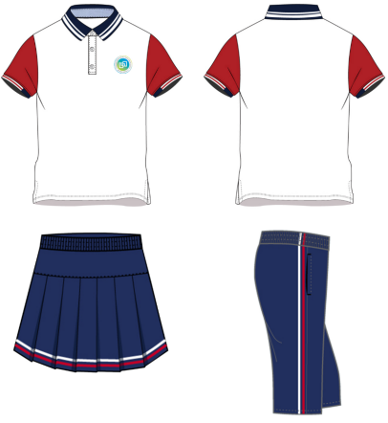
2 | 秋季纯色长袖衬衫 | 面料：机织面料：40%聚酯纤维60%棉 | 1 | 件 | 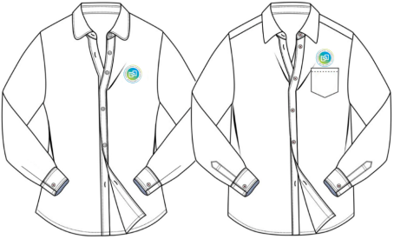
3 | 夏季纯色短袖衬衫 | 面料：机织面料：40%聚酯纤维60%棉 | 1 | 条 | 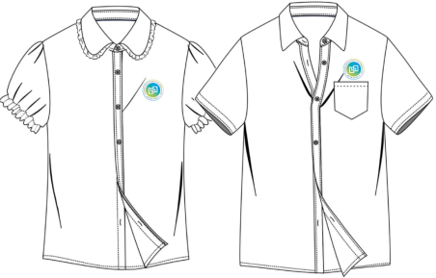
4 | 春秋装制服装上衣 | 面料：80％聚酯纤维，粘纤20％ | 1 | 条 | 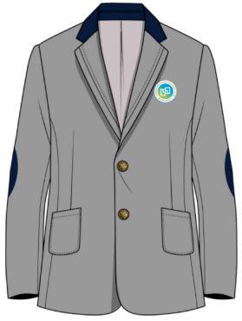
5 | 毛线背心 | 面料：100%精梳棉 | 1 | 件 | 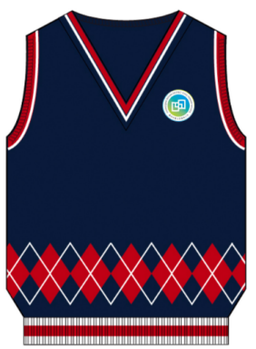
6 | 春秋装制服装下装 男长裤 | 面料：80％聚酯纤维，粘纤20％ | 1 | 件 | 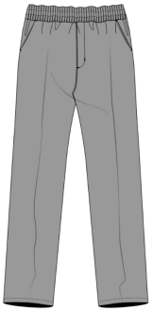
6 | 春秋装制服装下装  女裙 | 面料：80％聚酯纤维，粘纤20％，  里料：60%棉。 | 1 | 条 | 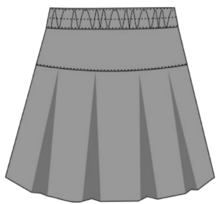
7 | 夏装制服装下装  男短裤 | 面料：60%棉，40%聚酯纤维 | 1 | 条 | 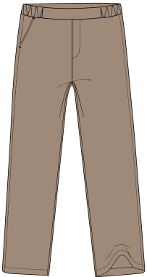
7 | 夏装制服装下装  女裙 | 面料：60%棉，40%聚酯纤维。裙子里料：60％棉。 | 1 | 条 | 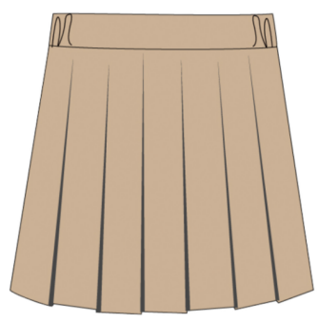
8 | 学生冬装  （冲锋衣外壳） | 面料：100%聚酯纤维，面料克重150克以上。 | 1 | 件 | 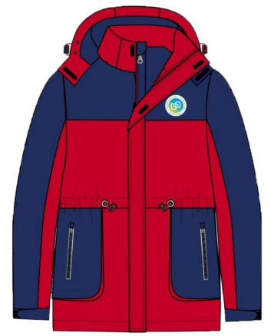
9 | 学生冬装  （冲锋衣摇粒绒内胆） | 面料：100%聚酯纤维，克重：320克以上。 | 1 | 件 | 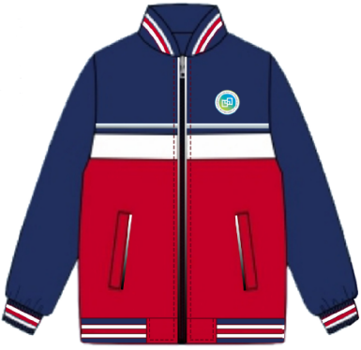
10 | 学生冬装  （冬裤） | 面料：面层94%棉6%氨纶  底层：95%聚酯纤维5%氨纶 | 1 | 条 | 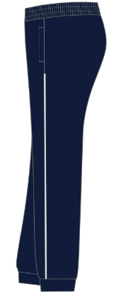
最高限价：580元
要求：
1.成衣实物质量：成衣各部位缝制平服，线路顺直、整齐、牢固，针迹均匀，无漏缝和开线；领子平服，不反翘，领子部位明线不能有接线；绱袖圆顺，松紧适宜，前后基本一致；口袋与袋盖大小要一致，要方正、圆顺，前后对称、高低一致；眼位不偏斜，锁眼针迹美观、整齐、平服；钉扣要牢固，四合扣吻合适度，无变形或过紧现象；扣与扣眼及四合扣上下要对位；门襟拉链平服，左右高低一致；各对称部位基本一致。辅料与面料在颜色、克重、悬垂性、缩水率、弹性等方面相匹配；采用适合所用面料的纽扣、拉链及其他附件。无缺损、无尖锐点和锐利边缘，经洗涤和熨烫后不变形、不变色、不沾色、不生锈。拉链啮合良好、光滑流畅。覆粘合衬部位不允许起泡、脱胶和渗胶。色差：单件面料不低于4级；上、下装不低于3-4级；同批产品不低于3-4级。不允许在衣领处缝制任何标签。
2.产品质量：达到GB/T31888-2015《中小学生校服》要求、GB18401-2010《国家纺织产品基本安全技术规范》强制性标准B类要求。
3.交付学校的成衣需要按GB/T 8685-2008《纺织品 维护标签规范 符号法》缝制水洗标，水洗标需清晰标注，符号顺序不可颠倒，且必须包含但不限于基本护理说明（洗涤、漂白、干燥、熨烫、干洗），否则视为产品不合格。
4.投标人须提供以上所有产品的样品，样品款式参照以上款式图片。
5.本次样品为盲样，样品服装上不能出现厂家的名称。
6.总价不超过580元/人。

附件2

投标样品要求

1.投标人须提供样品，样品款式投标单位自行根据所查看的样衣制作。
2.本次样品为盲样，样品服装上不能出现厂家的名称。
3.样品制作要求
序号 | 产品名称 | 规格、技术参数要求 | 数量 | 单位 | 是否提供检测报告
1 | 夏装运动装  （上装、下装） | 面料：针织面料 60%棉40%聚酯纤维 | 1 | 套 | 是
2 | 秋季纯色长袖衬衫 | 面料：机织面料：40%聚酯纤维60%棉 | 1 | 件 | 是
3 | 夏季纯色短袖衬衫 | 面料：机织面料：40%聚酯纤维60%棉 | 1 | 条 | 是
4 | 春秋装制服装上衣 | 面料：80％聚酯纤维，粘纤20％ | 1 | 条 | 是
5 | 毛线背心 | 面料：100%精梳棉 | 1 | 件 | 是
6 | 春秋装制服装下装 男长裤 | 面料：80％聚酯纤维，粘纤20％ | 1 | 件 | 是
6 | 春秋装制服装下装  女裙 | 面料：80％聚酯纤维，粘纤20％，  里料：60%棉。 | 1 | 条 | 是
7 | 夏装制服装下装  男短裤 | 面料：60%棉，40%聚酯纤维 | 1 | 条 | 是
7 | 夏装制服装下装  女裙 | 面料：60%棉，40%聚酯纤维。裙子里料：60％棉。 | 1 | 条 | 是
8 | 学生冬装  （冲锋衣外壳） | 面料：100%聚酯纤维，面料克重150克以上。 | 1 | 件 | 是
9 | 学生冬装  （冲锋衣摇粒绒内胆） | 面料：100%聚酯纤维，克重：320克以上。 | 1 | 件 | 是
10 | 学生冬装  （冬裤） | 面料：面层94%棉6%氨纶  底层：95%聚酯纤维5%氨纶 | 1 | 条 | 是
注：若男女学生的校服款式一样，则只需提供一套，样品尺寸及规格按照样衣制作。
5.样品的退还
（1）非中标人的样品在公示结束后，由投标人自行前往投标地点领取。
（2）中标人样品由采购人在服务期内封存管理，待该项目服务期满后予以退还。

第三章 投标文件格式

（项目名称）

投标文件

投标单位： （盖投标人公章）
法定代表人或其授权代表人：

年 月 日

目 录

一、报价函
二、法定代表人授权委托书及法定代表人身份证明
三、基本条件承诺函
四、资格审查资料章节中要求的全部资审资料
五、投标文件要求提供的其他资料
六、商务部分
七、其他需要提供的资料

一、报价函

（招标人名称）：
1. 我方已仔细研究了 （项目名称）招标文件的全部内容，愿意以（大写） （小写： ）进行报价，服务期达到招标文件的要求，按合同约定实施完成服务，服务质量达到招标文件及招标人的要求。
2. 我方承诺响应招标文件规定的投标有效期，在投标有效期内不修改、撤销投标文件。
3. 投标保证金一份，金额为人民币（大写）捌仟元整（¥8000元）。投标保证金有效期与投标有效期一致，在此期间，若我方违反招投标有关法律、法规及本招标文件的相关规定，投标保证金的受益人为招标人。
4. 如我方中选：
（1）我方承诺在收到中选通知书后，在中选通知书规定的期限内与你方签订合同。
（2）我方承诺按照招标文件规定向你方递交履约担保（如有）。
（3）我方承诺在合同约定的期限内完成全部合同内容。
（4）我方承诺以不低于招标文件要求的技术指标和参数要求完成全部合同内容。
5. 我方在此声明，所递交的投标文件及有关资料内容完整、真实和准确。同时我方承诺接受招标文件及附件、澄清及修改通知中所有的内容。
6. （其他补充说明）。

投标人： （盖投标人公章）
法定代表人或其委托代理人： （签名或盖章）
地 址：
联系电话（手机）：
投标时间： 年 月 日
校服报价明细表
单位：元
序号 | 产品名称 | 规格、技术参数要求 | 数量 | 单位 | 报价 | 合计
1 | 夏装运动装  （上装、下装） | 面料：针织面料 60%棉40%聚酯纤维 | 1 | 套
2 | 秋季纯色长袖衬衫 | 面料：机织面料：40%聚酯纤维60%棉 | 1 | 件
3 | 夏季纯色短袖衬衫 | 面料：机织面料：40%聚酯纤维60%棉 | 1 | 条
4 | 春秋装制服装上衣 | 面料：80％聚酯纤维，粘纤20％ | 1 | 条
5 | 毛线背心 | 面料：100%精梳棉 | 1 | 件
6 | 春秋装制服装下装 男长裤 | 面料：80％聚酯纤维，粘纤20％ | 1 | 件
6 | 春秋装制服装下装  女裙 | 面料：80％聚酯纤维，粘纤20％，  里料：60%棉。 | 1 | 条
7 | 夏装制服装下装  男短裤 | 面料：60%棉，40%聚酯纤维 | 1 | 条
7 | 夏装制服装下装  女裙 | 面料：60%棉，40%聚酯纤维。裙子里料：60％棉。 | 1 | 条
8 | 学生冬装  （冲锋衣外壳） | 面料：100%聚酯纤维，面料克重150克以上。 | 1 | 件
9 | 学生冬装  （冲锋衣摇粒绒内胆） | 面料：100%聚酯纤维，克重：320克以上。 | 1 | 件
10 | 学生冬装  （冬裤） | 面料：面层94%棉6%氨纶  底层：95%聚酯纤维5%氨纶 | 1 | 条
总计

二、法定代表人身份证明及授权委托书

法定代表人身份证明
投标人名称： 单位性质： 地址：
成立时间： 年 月 经营期限：
姓名： 性别： 年龄： 职务： 系 （投标人名 称）的法定代表人。
特此证明。

法定代表人身份证（双面）复印件
（复印或粘贴）
投标人： （盖投标人公章）

年 月 日

注：法定代表人身份证明需按上述格式填写完整，不可缺少内容。在此基础上增加内容不影响其有效性。

法定代表人授权委托书
本人 （姓名）系 （投标人名称）的法定代表人，现委托我单位 （姓名）为我方授权代表人。代表人根据授权，以我方名义签署、澄清、说明、补正、递交、撤回、修改 项目名称） 投标文件、签订合同和处理有关事宜， 其法律后果由我方承担。
代表人无转委托权。
附：法定代表人身份证明。

投标人： （加盖投标人公章） 法定代表人： （签字）
授权代表人： （签字）
年 月 日

法定代表人身份证（双面）复印件
（复印或粘贴）
授权代表人身份证（双面）复印件
（复印或粘贴）

注：1. 法定代表人参加比选活动并签署文件的不需要授权委托书，只需提供法定代表人身份证明；非法定代表人参加比选活动及签署文件的须提供附有法定代表人身份证明的授权委托书。
2. 法定代表人身份证明及授权委托书原件装入投标文件一并递交。另外须准备一份原件在比选现场出具。

三、基本条件承诺函

基本条件承诺函

我单位参加 （项目名称） ，对以下内容作出承诺：
1. 具有独立承担民事责任的能力；
2. 具有良好的商业信誉和健全的财务会计制度；
3. 具有履行合同所必需的设备和专业技术能力；
4. 有依法缴纳税收和社会保障资金的良好记录；
5. 参加招标投标活动近三年内，在经营活动中没有重大违法记录；
6. 投标人参加招标投标近三年内无严重失信情况；

投标人（公章）：
法定代表人（签字）：
单位地址：
邮政编码：
电 话：
传 真：
年 月 日

注：由投标人自行声明是否满足投标人资格要求中的信誉要求。如声明与实际不符，将被取消参选或中标资格，其投标保证金不予退还。

四、资格审查资料章节中要求的全部资审资料

（格式自理）

五、投标文件要求提供的其他资料

评审标准中服务方案部分（格式自理）
（一）样品中涉及的检验检测报告
（二）服务方案

六、商务部分

按评审标准中商务部分要求自行提供（格式自理）

七、其他需要提供的材料

营业执照等

（结束）

